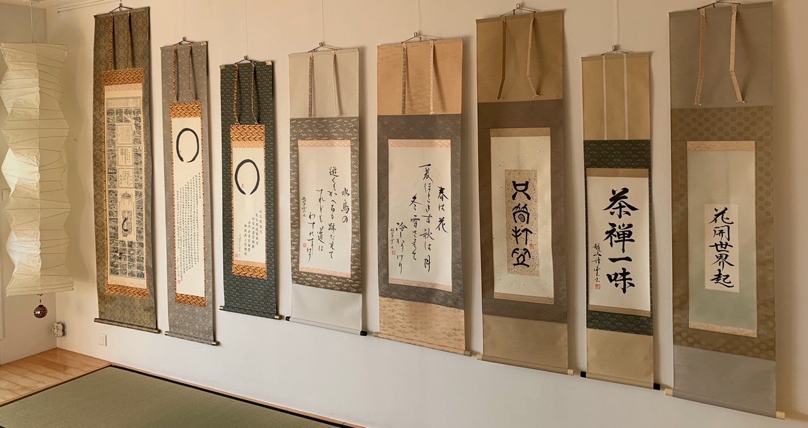

Stage formation professionnelle

« du marouflage/doublage à la réalisation d’un Kakéjiku »

Ce stage est en préparation.

Limité à 4 personnes.

Entre chaque opération, les temps de séchage à respecter étant long, en conséquence, ce stage doit être réparti sur un trimestre.
95 heures réparties sur 3 semaines

Prés-requis
Pourrons s’y inscrire, les stagiaires ayant suivi les modules précédants et acquis une excellente dextérité des techniques de marouflage/doublage des différents washi, et des textiles de montages. (teste de niveau).

Objectifs de cette formation
Etude des styles et le montage en rouleau Kakejiku
La méthode pédagogique est essentiellement basée sur une partie théorie et la mise en pratique.

Déontologie
La particularité de la diversité culturelle des œuvres d’Extrême Orient, les reconnaître, les comprendre, en assurer la pérennité et leur mise en valeur.
« Les techniques de montages et la forme des Kakéjiku obéissent à des règles précises, et varient en fonction leur destination… »

Programme
Les différentes opérations de montage demandant des temps de séchage, ainsi les moments de théorie et la mise en pratique seront alternés.
- Etude des différents styles de montage des Kakéjiku, les replacer dans l’Histoire de l’Art.
- Les règles de conservation.
- Les matériaux et outils.
- Les différents washi utilisés pour les doublages et le montage des Kakejiku
- Etude et particularité des différents textiles de montages, matières, motifs, couleurs
- Les colles (fabrication in-situ)
- Fabrication d’un grand Karibari professionnel (votre support de séchage), avec ses sept couches de washi et finition en kakishibu.
- Doublage marouflage des textiles de montage de Kakéjiku
- Doublage marouflage des washi spéciaux de montage de Kakéjiku
- Les découpes, dimensions, proportions selon les styles
- Les différentes étapes de montage et de séchage.
- Les finitions haut et bas, accroches, suspension, ferrures, cordons, sakijiku.
- Les méthodes pour d’accrocher, dérouler, enrouler.
- La boite conservation, sa particularité.
- La façon particulière de ranger dans sa boite conservation.
- Au Musée Guimet, une demi-journée de visite privée, nous étudierons les différents styles d’oeuvres montées en rouleaux, Kakejiku, Emakimono, Estampes et Paravents.

Prises en charge
Concernant la prise en charge de votre formation, vous devez trois mois à l’avance faire votre demandes auprès de votre organiste respectif : Afdas, FAFCEA, Pole Emploi, etc, ceci en précisant que mon atelier est qualifié Datadock et Qhaliopi.

